Oecumenische gebedsviering Biddinghuizen

zondag 16 januari 2022

voorganger Dorothée van Leer-Wassenburg

m.m.v.
Elly Weijers -van Kempen (lector) en Wim Kapteijn ( ouderling van dienst)

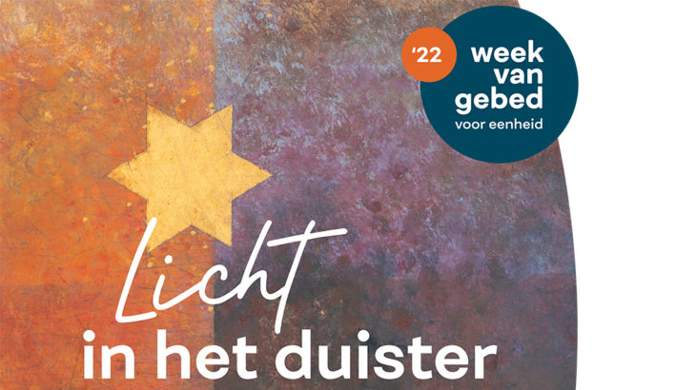

Openingslied: Uit uw hemel zonder grenzen https://youtu.be/-lU0acqJAdM

Uit uw hemel zonder grenzen
komt Gij tastend aan het licht
met een naam en een gezicht
even weerloos als wij mensen.
Als een kind zijt Gij gekomen
als een schaduw die verblindt
onnaspeurbaar als de wind
die voorbijgaat in de bomen.
Als een vuur zijt Gij verschenen
als een ster gaat Gij ons voor
in den vreemde wijst uw spoor
in de dood zijt Gij verdwenen.
Als een bron zijt Gij begraven
als een mens in de woestijn.
Zal er ooit een ander zijn
ooit nog vrede hier op aarde?
Als een woord zijt Gij gegeven
als een nacht van hoop en vrees
als een pijn die ons geneest
als een nieuw begin van leven.

Mededelingen door ouderling van dienst

Woorden van welkom

Themastelling

Er wordt een kaars ontstoken

Lied: Als alles duister is https://youtu.be/2Gwq9YhpxmY

Gebed bij het openen van de Schrift

Lezing uit de Bijbel

Fragmenten van het scheppingsverhaal uit het boek Genesis
In het begin schiep God de hemel en de aarde.
De aarde was nog woest en doods, en duisternis lag over de oer vloed, maar Gods geest zweefde over het water.
God sprak ‘Er moet licht komen, ‘en er was licht.
God zag dat het licht goed was, en hij scheidde het licht van de duisternis; het licht noemde hij dag, de duisternis noemde hij nacht.
God sprak ‘Er moeten lichten aan het hemelgewelf komen om de dag te scheiden van de nacht. Ze moeten de seizoenen aangeven en de dagen en de jaren, en ze moeten dienen als lampen aan het hemelgewelf, om licht te geven op de aarde.’ En zo gebeurde het.
God maakte de twee grote lichten, het grootste om over de dag te heersen, het kleinere om over de nacht te heersen, en ook de sterren.
Hij plaatste ze aan het hemelgewelf om licht te geven op de aarde, om te heersen over de dag en de nacht en om het licht te scheiden van de duisternis. En God zag dat het goed was.
God sprak ‘Laten wij mensen maken die ons evenbeeld zijn, die op ons lijken; zij moeten heerschappij voeren over de vissen van de zee en de vogels van de hemel, over het vee, over de hele aarde en over alles wat daarop rondkruipt.’
God schiep de mens als zijn evenbeeld, als evenbeeld van God schiep hij hem, mannelijk en vrouwelijk schiep hij de mensen.
Hij zegende hen en zei tegen hen: ‘Wees vruchtbaar en word talrijk, bevolk de aarde en breng haar onder je gezag: heers over de vissen van de zee, over de vogels van de hemel en over alle dieren die op de aarde rondkruipen.’

Lied : Die chaos schiep https://youtu.be/TEMUsV5CoKU

Die chaos schiep tot mensenland, die mensen riep tot zinsverband.
Hij schreef, ons tot bescherming, zijn handvest van ontferming.
Hij schreef ons vrij met eigen hand.
Schrift die mensen oorsprong schrijft, Woord dat trouw blijft.
Dat boek waarin getekend staan, gezichten, zielen, naam voor naam,
hun overslaande liefde, hun overgaande liefde, hun weeën die niet overgaan.
Zijn onvergankelijk testament: dat Hij ons in de dood nog kent –
de dagen van ons leven ten dode opgeschreven, ten eeuwig leven omgewend.

OVERDENKING

stilte

Lied : De dans van de schepping https://youtu.be/LEKx1aCZm_A

Ik danste die morgen toen de schepping begon,
ik danste de dans van de sterren, maan en zon,
de golvende velden en de deinende zee en alles wat ademt dat danste mee.

Dans, dans, en doe maar mee met mij.
Ik ben de Heer van de dans, zegt Hij.
Ik ga je voor, Ik haal ook jou erbij
want Ik ben de Heer van de dans, zegt Hij.

De dans werd vergeten en het ritme verstoord;
het lied van de schepping werd zelden nog gehoord.
Ik kwam hier op aarde om een gloednieuw begin,
in Bethlehem zette de dans weer in.

Dans, dans, en doe maar mee met mij.
Ik ben de Heer van de dans, zegt Hij.
Ik ga je voor, Ik haal ook jou erbij
want Ik ben de Heer van de dans, zegt Hij.

De dans leek te breken, maar Ik deelde het brood.
Ik danste uit liefde veel sterker dan de dood.
Die liefde leeft in je nu Ik dans met jou,
de dans van de schepping, de dans van trouw.

Dans, dans, en doe maar mee met mij.
Ik ben de Heer van de dans, zegt Hij.
Ik ga je voor, Ik haal ook jou erbij
want Ik ben de Heer van de dans, zegt Hij.

Pastorale mededelingen

Lied: Aramees Onze Vader https://youtu.be/FM4whCbfGQw

Voorbede

Onze Vader ( oecumenische versie)

Onze Vader die in de hemel zijt,
Uw naam worde geheiligd.
Uw koninkrijk kome.
Uw wil geschiede, op aarde zoals in de hemel.
Geef ons heden ons dagelijks brood.
En vergeef ons onze schulden
zoals ook wij onze schuldenaars vergeven.
En leid ons niet in verzoeking,
maar verlos ons van de boze.
Want van U is het koninkrijk
en de kracht en de heerlijkheid
in eeuwigheid. Amen.

Vredeswens

Lied: Geef ons vrede https://youtu.be/tcUCnG_7oj8

Hoeveel mijlen nog te reizen
Welke wegen nog te gaan
Welke ster zal ons wijzen
Naar dat land waar geen grenzen bestaan
't Is de droom van alle eeuwen
De aarde nieuw de mensen vrij
Maar geen huilen of schreeuwen
Bracht die wereld een stap dichterbij
Geef ons vrede
Schijn in de donkere nacht
Geef ons vrede
Waarop de schepping wacht
'k Zie Uw rijk in al die dromen
'k Zie Uw licht in elke traan
En ik bid: Uw rijk kome
Dat op aarde Uw wil wordt gedaan
Geef ons vrede
Schijn in de donkere nacht
Geef ons vrede
Waarop de schepping wacht
Dona nobis pacem
Dona dona nobis pacem
Elke vezel van ons leven
Ieder ding en elke daad
Leer ons alles te geven
Tot er nergens meer onrecht bestaat
Geef ons vrede
Dona nobis pacem

Slotverhaal

Gebed om zegen

Slotlied: Love shine a light https://youtu.be/0Y6r3JrIOFY

